光啟高中104學年度籃球隊甄選入學招生簡章
一、報考資格：
1、甄選運動成績優良或具運動潛能之籃球運動專長國中畢業生。
2、患有心臟病、癲癇、氣喘或情緒障礙學童，建議不宜報考，以免造成學習期間身心上不可抗拒之嚴重傷害。
二、招生名額：男子球員預計招收一年級公費生5名及自費生若干名。
女子球員預計招收一年級公費生5名及自費生若干名。
三、注意事項：
1、若考生測驗結果未達教練需求，公費生名額將不會足額錄取。
2、未達公費生要求者將納入自費生員額下，並依測驗結果排列錄取順序。
3、未於3/31下午五時前報到者將取消錄取資格，由備取考生依序報到備取至額滿為止。
4、公費生由學校提供學雜費全額或部分補助及住宿。
5、自費生球員比照本校一般方式入學新生，應自行支付學雜費及相關費用。如
需住宿者將以教練評估球員潛質及外縣市球員為優先考量。其訓練及作習時
間比照校隊管理。
四、報名方式：以下列方式擇一繳交報名表(需黏貼2吋半身脫帽照片1張)
1、親臨本校教務處繳交(桃園市龜山區自由街40號)
2、傳真報名：傳真電話02-82091360
3、網路報名：mail報名表至CMLEE@ms1.phsh.tyc.edu.tw
4、免報名費。
五、報名日期：即日起至104年3月27日(星期五)止。
六、查詢專線：02-82098313轉893、822；0975180575曾沁綸教練
七、術科日期、時間、地點：
1、甄試日期、時間：104年3月28日(星期六)上午8：30報到9：00測驗。
2、甄試地點：光啟高中籃球場(桃園市龜山區自由街40號)。
八、術科測驗項目：
1. 一分鐘左右手運球上籃(20%)
2. 一分鐘罰球投籃(20%)
3. 分組對抗比賽-五對五全場(60%)
九、放榜日期：104年3月30日(星期一)上午10：00於本校首頁公布。
十、報到日期：104年3月30～31日以前完成報到手續。
十一、甄選評分標準：
一分鐘左右手運球上籃(20%)：
進球 | 3 | 4 | 5 | 6 | 7 | 8 | 9 | 10 | 11
得分 | 4 | 6 | 8 | 10 | 12 | 14 | 16 | 18 | 20

一分鐘罰球投籃(20%)：
進球 | 2 | 4 | 6 | 8 | 10 | 12 | 14 | 16 | 18
得分 | 4 | 6 | 8 | 10 | 12 | 14 | 16 | 18 | 20

分組對抗比賽：測試籃球精神基本動作與觀念(60%)，一組10分鐘。
項目 | 精神 | 觀念 | 技術
得分 | 30 | 20 | 10

備註：
凡在校期間參加各項成績優異者，依本校運動員獎勵要點獎勵。
在學期間應無條件接受代表隊之訓練與比賽，如不願接受訓練或參加比賽者，應由學校依規定輔導轉學不得異議。

本校地理交通及公車資訊
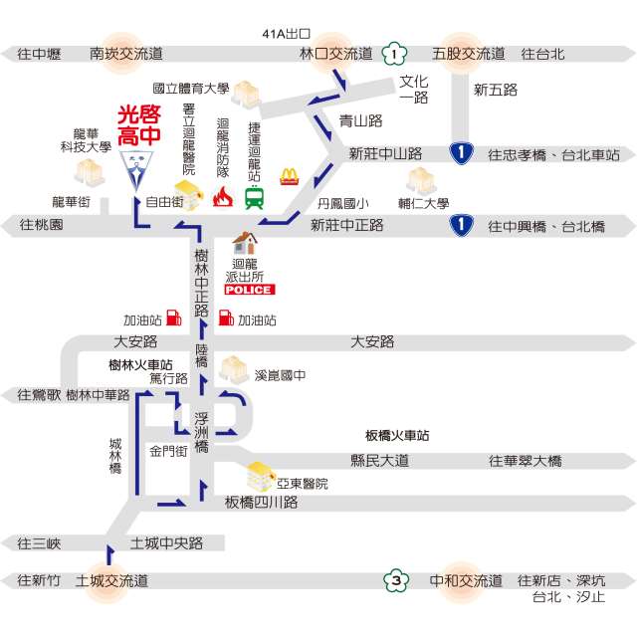
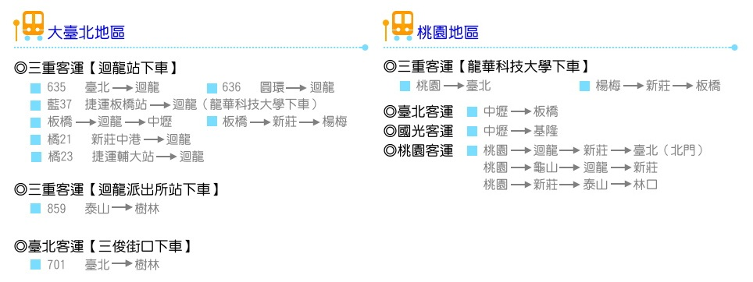

光啟高中104學年度籃球隊甄選入學招生報名表
姓名 |  |  |  | 二吋半身脫帽照片
出生日期 |  | 民國 年 月 日 |  | 二吋半身脫帽照片
身高 |  | 公分 |  | 二吋半身脫帽照片
體重 |  | 公斤 |  | 二吋半身脫帽照片
身分證字號 |  |  |  | 二吋半身脫帽照片
聯絡電話 |  | （H） | 國中母校 | 國中
 |  | （M） | 國中母校 | 國中
家長姓名 |  |  | 家長聯絡電話 | （O）  （M）
通訊處
運動成績 |  | □請條列： □無
校外推薦老師 |  |  | 校內推薦老師
重要日程
報名日期 | 即日起至104年3月27日(星期五)止。  報名方式：下列三者擇一  1、繳交報名表(親臨本校學務處-體育組)  2、傳真：02-82091360  3、mail：CMLEE@ms1.phsh.tyc.edu.tw
考試日期  及地點 | 104年3月28日(星期六)上午8：30報到9：00測驗。  考試地點：光啟高中籃球場(桃園市龜山區自由街40號)。
放榜日期 | 104年3月30日(星期一)中午10：00。
報到日期 | 104年3月30～31日以前完成報到手續。
考生若有任何疑問請電02-82098313轉893、822 0975-180575曾沁綸教練
或02-82098313轉827李家銘組長

